MEMALA’
Kajian Teologis Tentang Pro-Kontra Memala’ Membuttu Di Jemaat Sumule,
Klasis Messawa
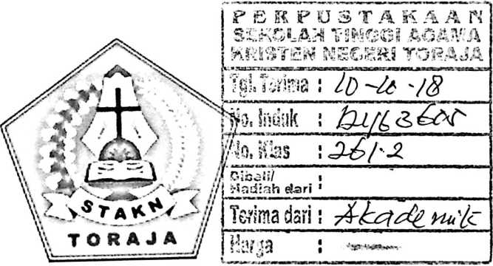
SKRIPSI
Diajukan Kepada Sekolah Tinggi Agama Kristen Negeri Toraja Guna
Memenuhi Salah Satu Persyaratan Untuk Memperoleh Gelar Sarjana Teologi
Kristen (S.Th)
Oleh:
Junita
NIRM .-2020143978
Teologi Kristen
SEKOLAH TINGGI AGAMA KRISTEN NEGERI
(STAKN) TORAJA
2018

Judul | : MEMALA’
Sub Judul | : Kajian Teologis Tentang Pro-KontraMemala'Membuttu di Jemaat  Sumule Klasis Messawa.
Disiapkan oleh | : Junita
Nirm: | :2020143978
Jurusan: | : Teologi Kristen

Setelah diperiksa dan diteliti ulang, ternyata telah memenuhi persyaratan dan telah
siap untuk mengikuti Ujian Skripsi.
Mengkendek, 09 Juli 2018
Dosen Pembimbing
Pembimbing I

Oktoviandy, M. Si
NIP. 198210222015031004
Pembimbing II
Pdt Drs. J.L.Matalangi’

HALAMAN PENGESAHAN
Judul Skripsi: Kajian Teologis Tentang Pro-Kontra Meinala’ Membuttu Di
Jemaat Sumule, Klasis Messawa.
Disiapkan Oleh : Junita
NIRM : 2020143978
Jurusan : Teologi Kristen
Dosen Pembimbing : 1. Oktoviandy, M. Si
'L. PdL Drs. JL L. Maialangi’
Telah dipertahankan dan dipertanggungjawabkan oleh penulis dalam ujian
Skripsi Teologi Kristen yang diselenggarakan oleh Sekolah Tinggi Agama Kristen
Negeri (STAKN) Toraja pada tanggal 30 Juli 2018 dan diyudisium pada tanggal
02 Agustus 2018, dengan predikat kelulusan Sangat Memuaskan.
Tana Toraja, 30 Agustus 2018
Dosen Penguji

NIP.197711222009011007

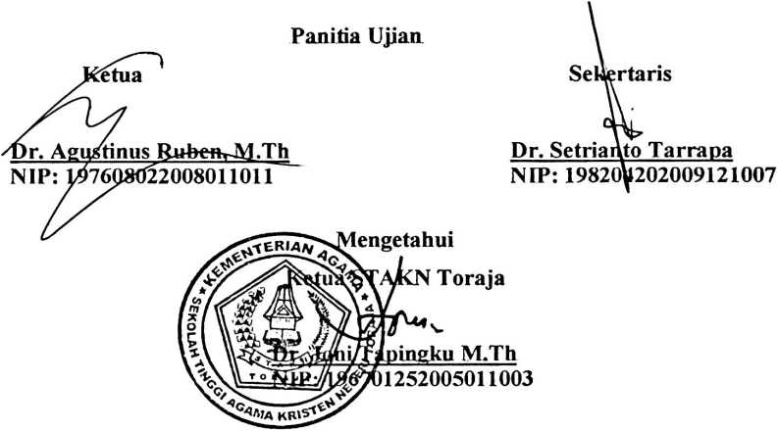
ABSTRAK
Memala’ membuttu, adalah upacara keagamaan yang dilakukan oleh
Aluk tomatua di waktu-waktu tertentu yang di dalamnya tercakup doa dan
penyembahan. Penulis membahas topik ini, karena topik ini menimbulkan Pro-
Kontra di dalam Jemaat tentang boleh tidaknya orang kristen ikut dalam hal itu,
secara khusus di Jemaat Sumule Klasis Messawa.
Karena itu penulis merasa ha! ini sangat penting untuk melihat dan
mengkaji lebih jauh masalah tersebut, seperti yang dituangkan dalam tulisan ini.
Sebelum terjun ke lapangan untuk memperoleh data, penulis mengawali
penelitian ini dengan memanfaatkan teori-teori dari buku-buku dan Berbagai
sumber yang ada kaitannya dengan topik kajian. Dalam penulisan ini
menggunakan metode kualitatif yakni observasi dan wawancara. Adapun
wawancara yang penulis gunakan ialah wawancara tidak terstruktur.
Berdasarkan hasil penelitian di lapangan ada beberapa orang yang pro
dan kontra. Orang-orang yang pro memahami bahwa keikutsertaan mereka
adalah bagian dari kesadaran sebagai mahkluk sosial dan juga merupakan bagian
dari kesadaran akan pentingnya memelihara toleransi sebagai masyarakat yang
hidup dalam kemajemukan. Dan yang lainnya mengatakan bahwa seseorang
yang sudah Kristen tidak seharusnya ikut dalam upacara memala’ membuttu
karena itu adalah kegiatan Aluk tomatua. Memberikan bantuan kepada Aluk
tomatua sama halnya seseorang sudah terlibat di dalamnya.
Penulis melihat bahwa perbedaan pendapat adalah suatu hal yang
lumrah, tetapi jangan dari perbedaan itu menimbulkan perpecahan. Sebagai
mahkluk individu yang hidup dalam kelompok masyarakat yang majemuk harus
terus membangun relasi yang baik satu dengan yang lain. Keikutsertaan orang-
orang Kristen dalam upacara memala ’ membuttu adalah bagian dari kesadaran
akan pentingnya membangun hubungan yang baik ketika hidup berdampingan
dengan orang lain, termasuk orang-orang yang berbeda keyakinan.
Key word: memala’, Aluk tomatua, doa, orang Kristen, Pro-Kontra.

